**SENSORES – ACTIVIDAD 1**

César Augusto García Pérez – A01153737

Jean Carlo Alvarez - A01635182

**Sensor de distancia**

#include <LiquidCrystal_I2C.h>

#include <Wire.h>

LiquidCrystal_I2C lcd(0x3F,20,4);

int disparador = 2;

int entrada=0;

void setup() {

// put your setup code here, to run once:

Serial.begin(9600);

Wire.begin(D2,D1);

lcd.begin();

lcd.backlight();

lcd.clear();

lcd.home();

pinMode(disparador, OUTPUT);

pinMode(entrada, INPUT);

}

void loop() {

lcd.clear();

long tiempo;

float distancia;

digitalWrite(disparador, HIGH);

delayMicroseconds(10);

digitalWrite(disparador, LOW);

tiempo = (pulseIn(entrada,HIGH)/2);

distancia = float(tiempo*0.0343);

lcd.setCursor(1,1);

lcd.print("Distancia: ");

lcd.print(distancia);

delay(500);

}

}}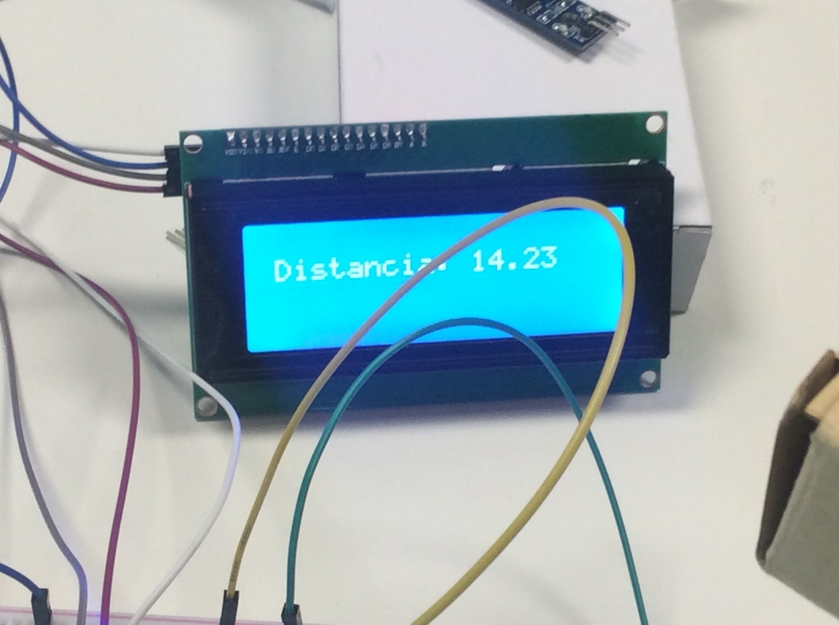

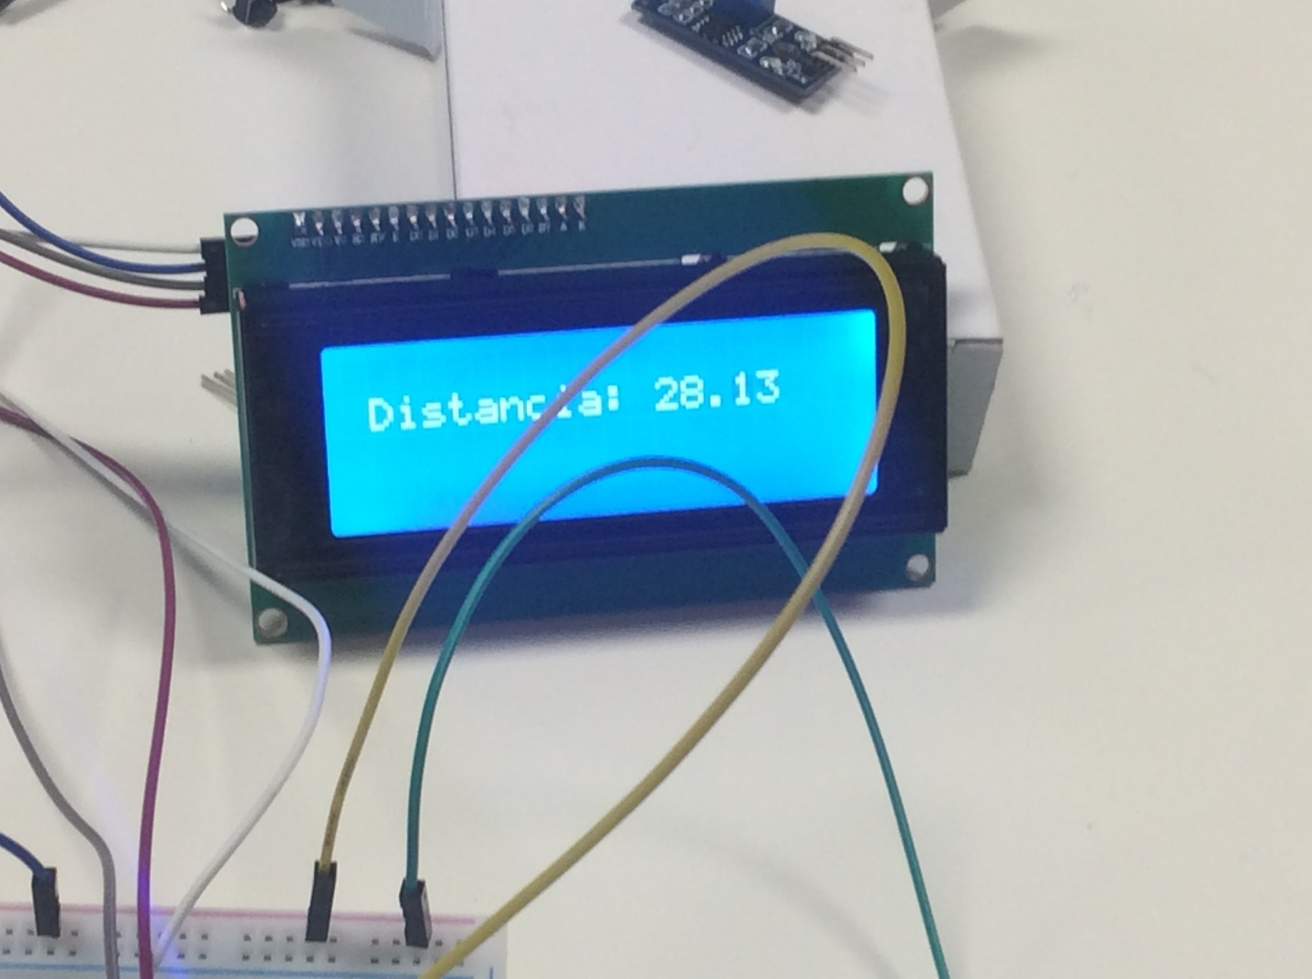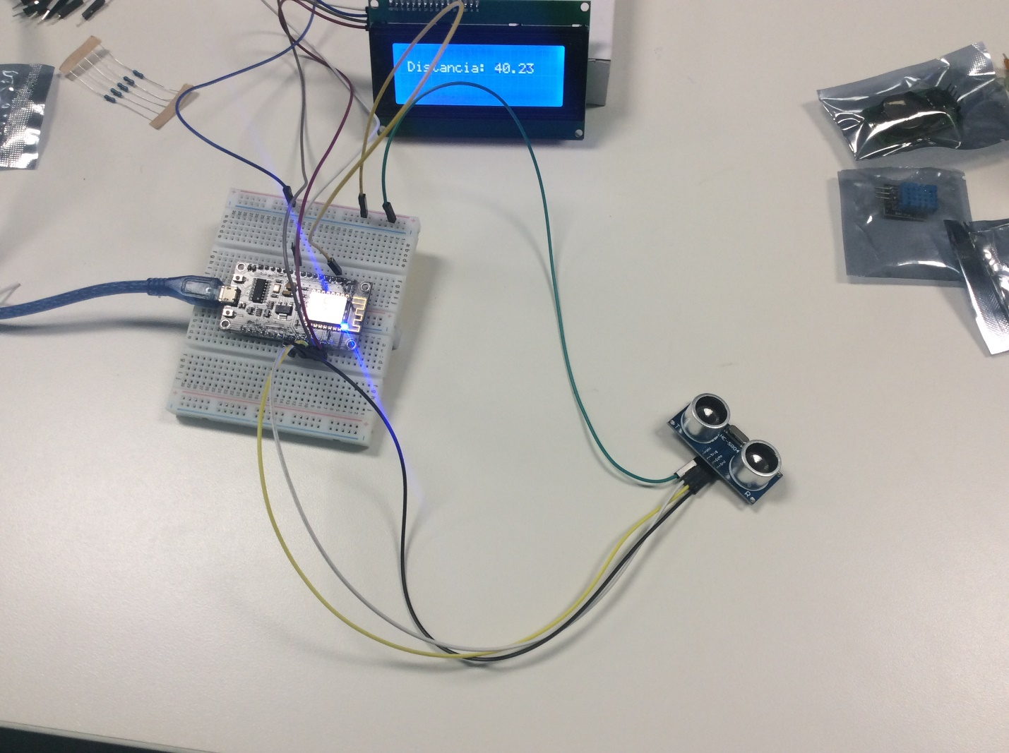

**Sensor de movimiento**

#include <LiquidCrystal_I2C.h>

#include <Wire.h>

LiquidCrystal_I2C lcd(0x3F,20,4);

int led = 12;

int sensor = 13;

void setup() {

Serial.begin(9600);

Wire.begin(D2,D1);

lcd.begin();

lcd.backlight();

lcd.clear();

lcd.home();

pinMode(sensor, INPUT);

pinMode(led, OUTPUT);

}

void loop() {

lcd.clear();

lcd.setCursor(3,2);

long state = digitalRead(sensor);

delay(100);

if (state == HIGH){

digitalWrite(led, HIGH);

lcd.print("Movimiento");

} else {

digitalWrite(led, LOW);

lcd.print("NO Movimiento");

}

delay(500);

}

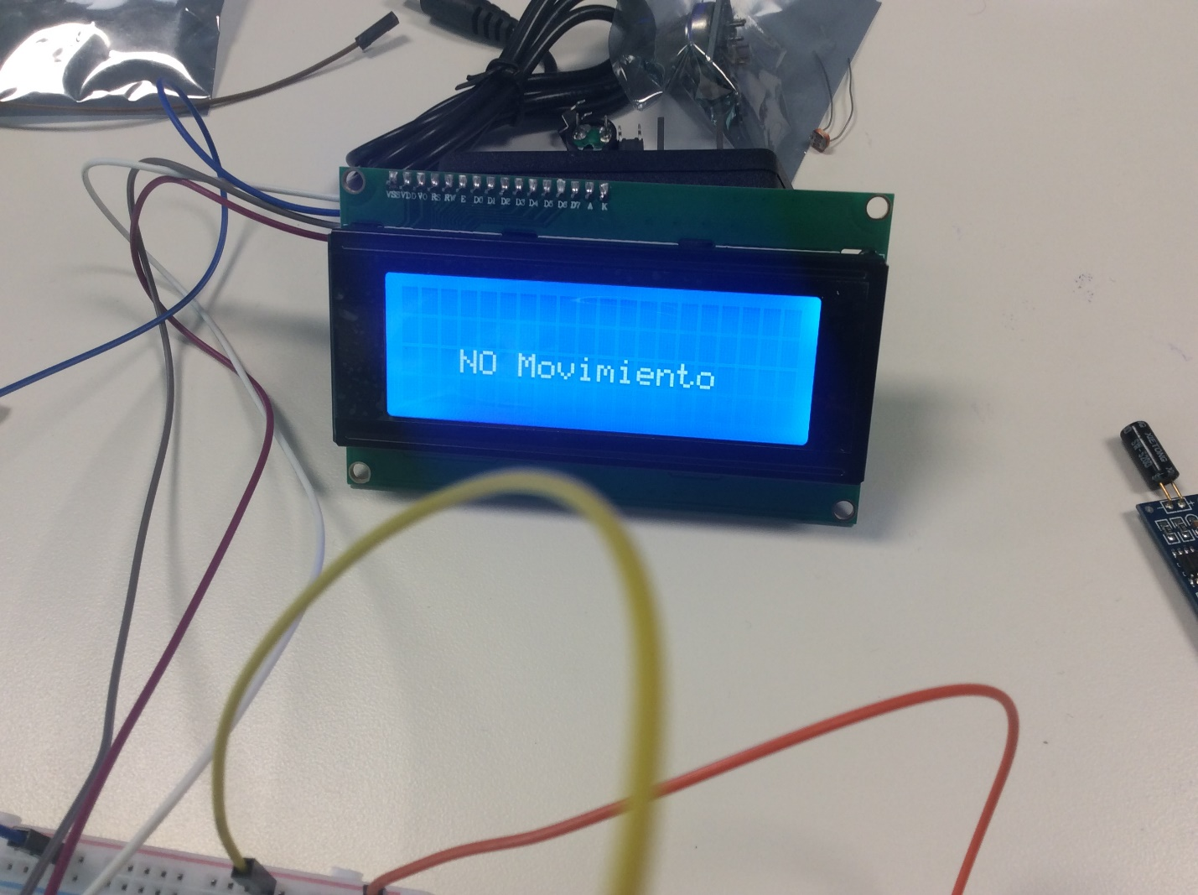

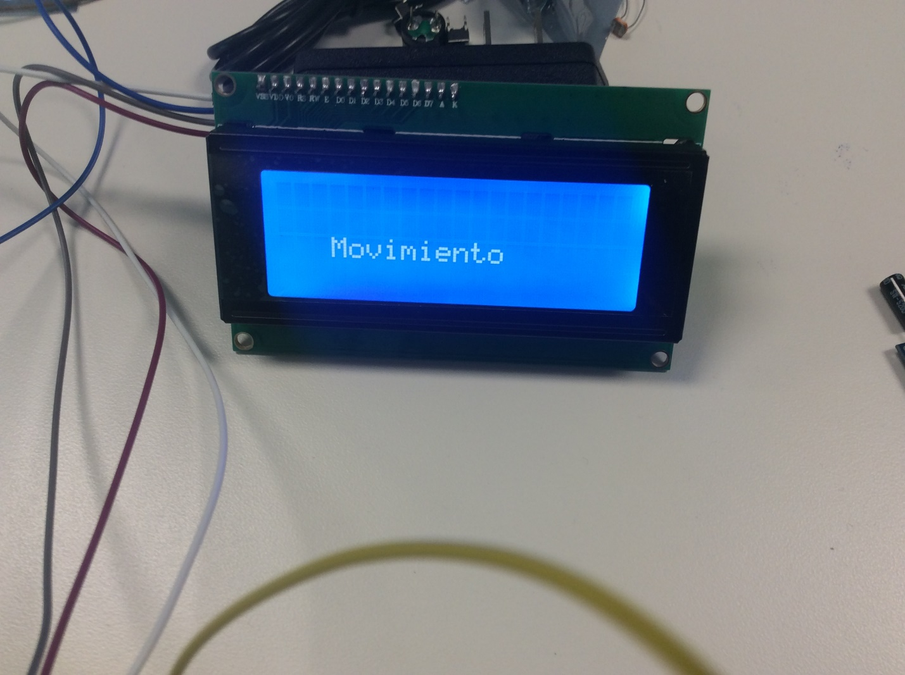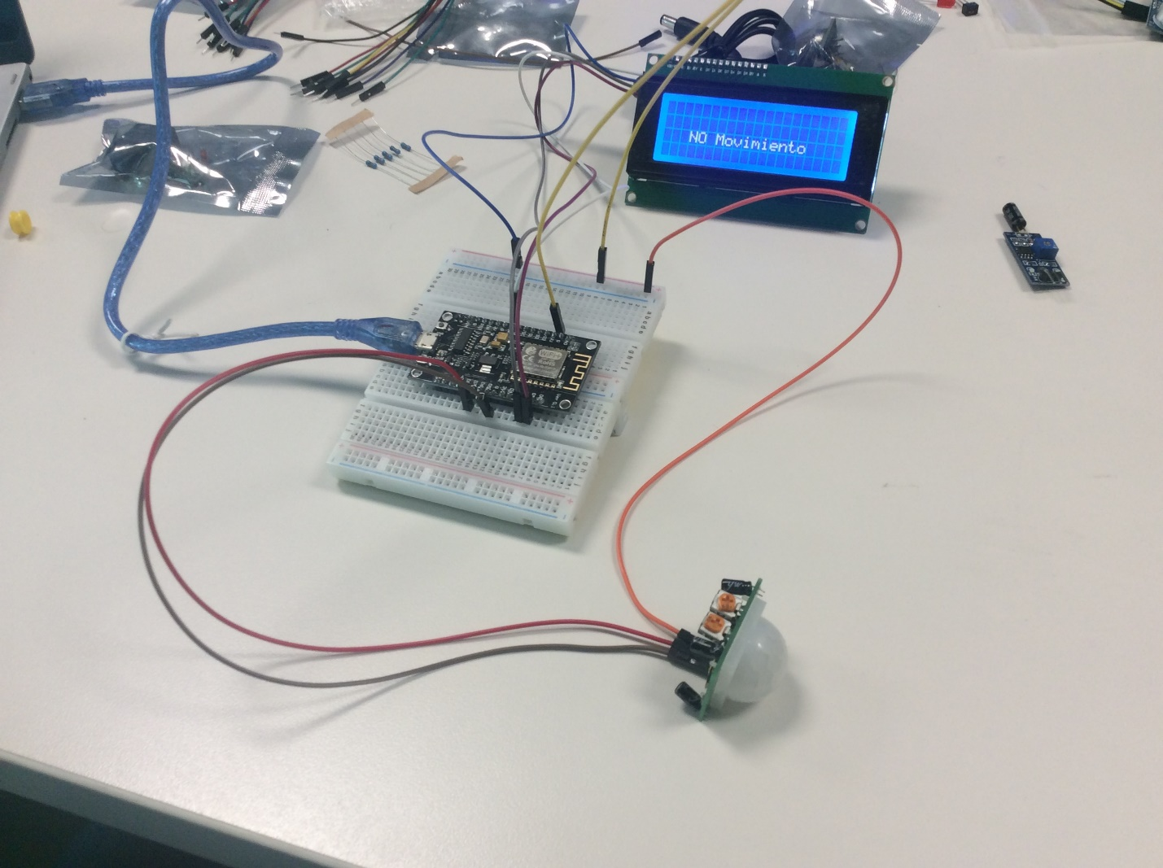

**Sensor de temperatura/humedad**

#include "DHT_U.h"

#include "DHT.h"

#define dht_dpin 15

#define DHTTYPE DHT11

#include <LiquidCrystal_I2C.h>

#include <Wire.h>

LiquidCrystal_I2C lcd(0x3F,20,4);

DHT dht(dht_dpin, DHTTYPE);

void setup() {

dht.begin();

Serial.begin(9600);

Wire.begin(D2,D1);

lcd.begin();

lcd.backlight();

lcd.clear();

lcd.home();

}

void loop() {

// put your main code here, to run repeatedly:

lcd.clear();

float h= dht.readHumidity();

float t= dht.readTemperature();

lcd.setCursor(1,0);

lcd.print("Humedad: ");

lcd.print(h);

lcd.setCursor(1,2);

lcd.print("Temperatura: ");

lcd.print(t);

delay(1000);

}

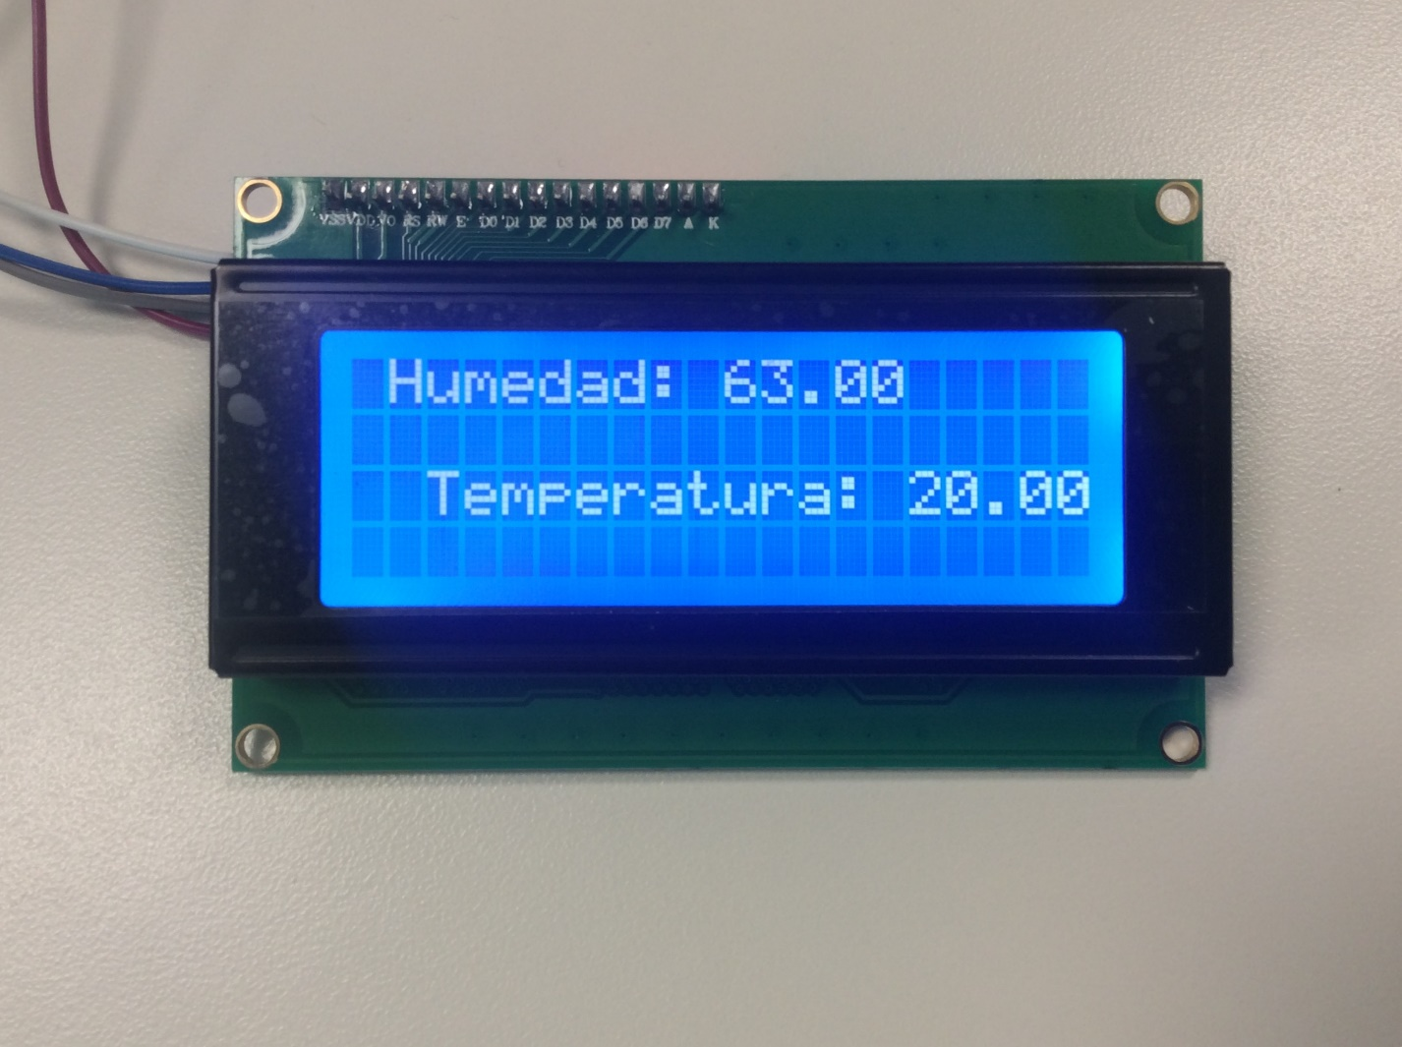

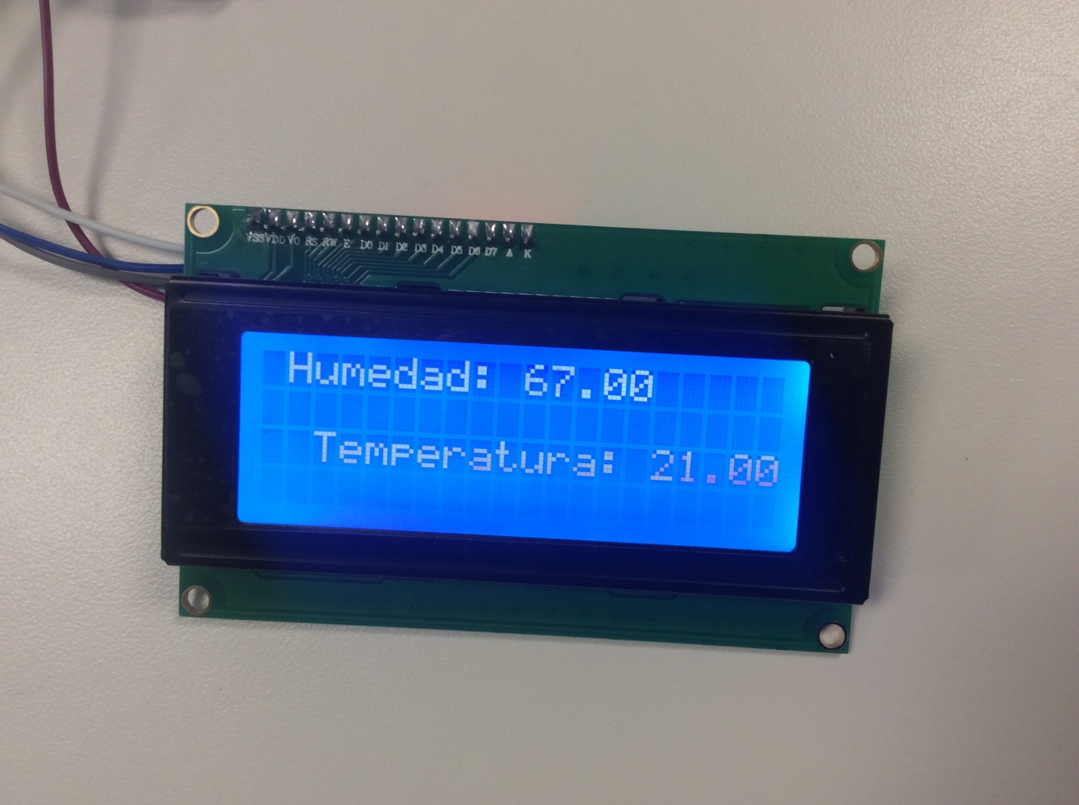/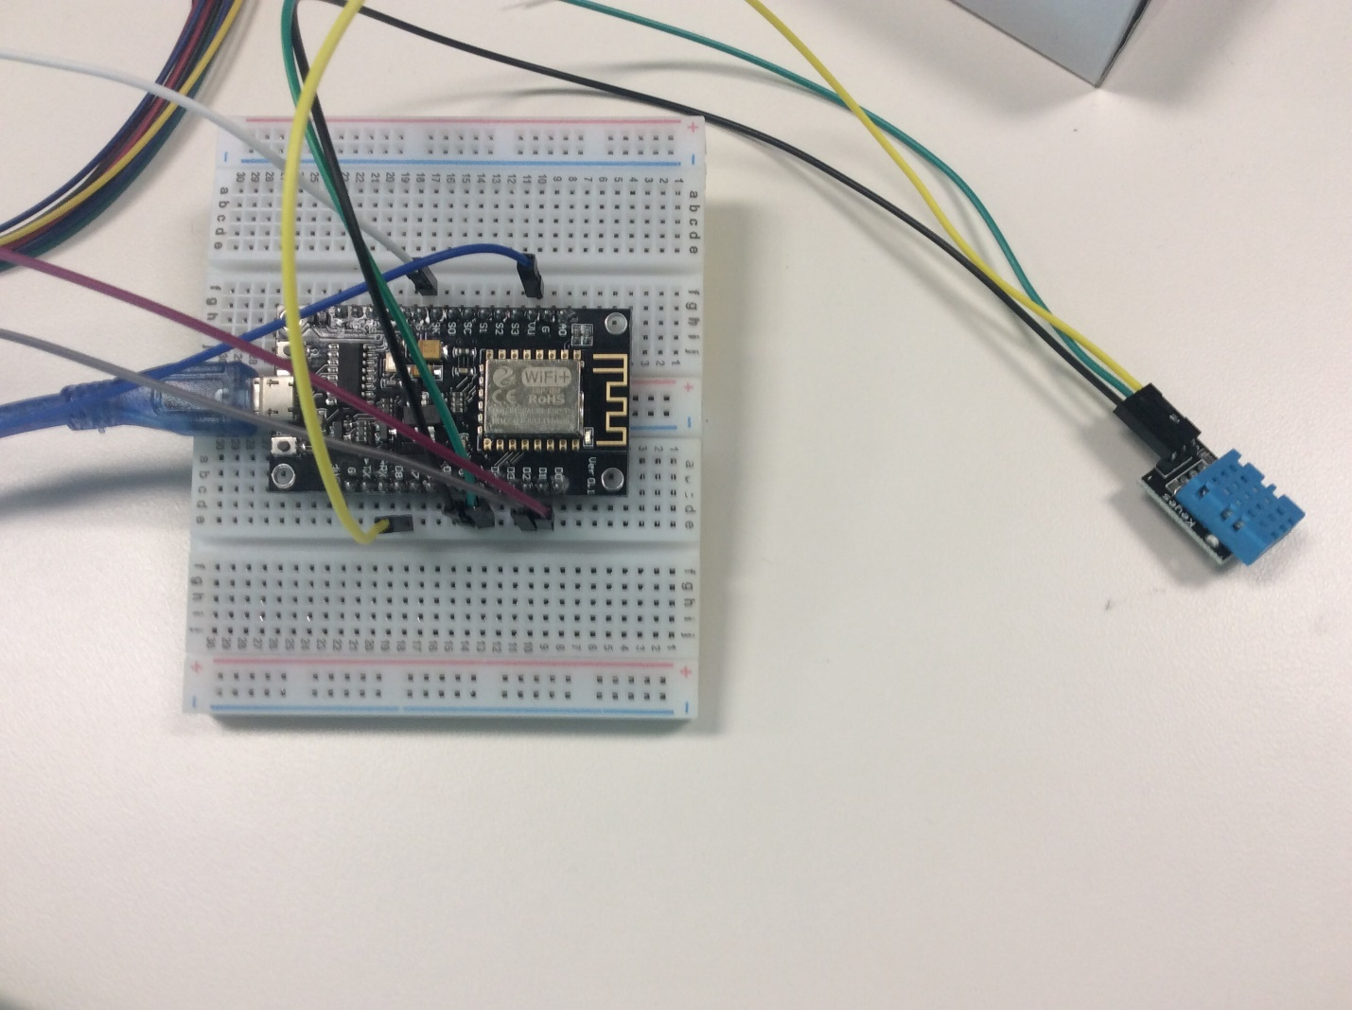

**Sensor de vibración  
\***No tenemos fotos del puro sensor de vibración pero tenemos una de todos funcionando donde aparece el sensor de vibración al final de la pantalla.

#include <LiquidCrystal_I2C.h>

#include <Wire.h>

int sensor=14;

LiquidCrystal_I2C lcd(0x3F,20,4);

void setup() {

// put your setup code here, to run once:

Serial.begin(9600);

pinMode(sensor,INPUT);

lcd.begin();

lcd.backlight();

lcd.clear();

lcd.home();

}

void loop() {

// put your main code here, to run repeatedly:

lcd.clear();

int shock=(digitalRead(sensor));

if(shock==1){

lcd.setCursor(0,1);

lcd.print("SHOCK: TRUE");

}

else{

lcd.setCursor(0,1);

lcd.print("SHOCK: FALSE");

}

